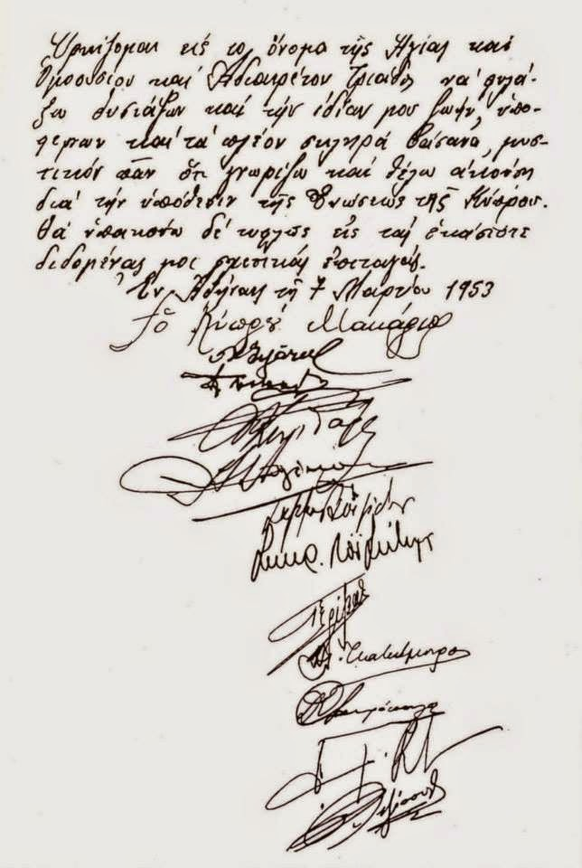  Ο όρκος των δώδεκα |  | ΙΕΡΑ ΜΗΤΡΟΠΟΛΙΣ ΚΥΔΩΝΙΑΣ & ΑΠΟΚΟΡΩΝΟΥ  ΠΕΡΙΦΕΡΕΙΑ ΚΡΗΤΗΣ–ΠΕΡΙΦΕΡΕΙΑΚΗ ΕΝΟΤΗΤΑ ΧΑΝΙΩΝ  ΔΗΜΟΣ ΧΑΝΙΩΝ  ΣΥΛΛΟΓΟΣ ΚΥΠΡΙΩΝ ΝOMOY ΧΑΝΙΩΝ  ΕΚΔΗΛΩΣΗ ΤΙΜΗΣ ΚΑΙ ΜΝΗΜΗΣ  64^{η} Επέτειος Έναρξης του Απελευθερωτικού  Αγώνα της ΕΟΚΑ κατά των Άγγλων  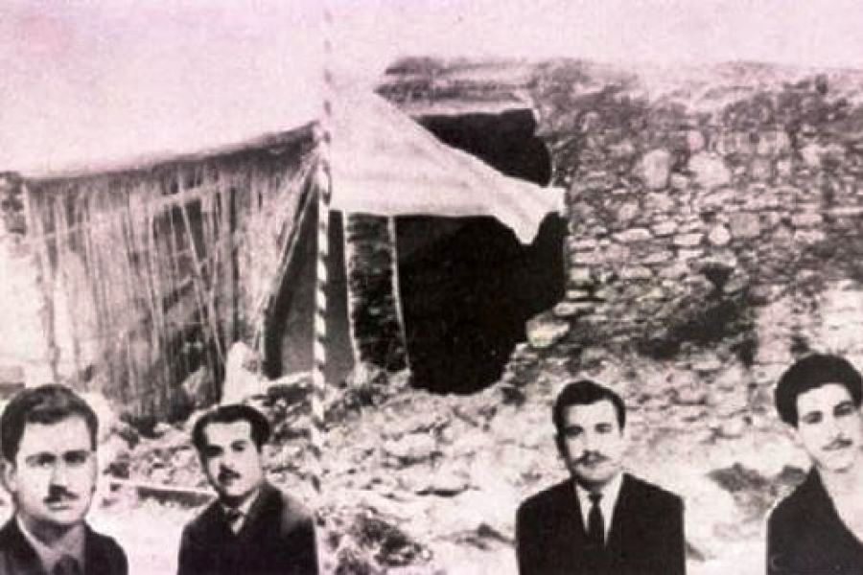  Δευτέρα 8 Απριλίου 2019  ώρα 18:00  Ηρώο της Πόλεως των Χανίων  Πολιτιστικό Κέντρο Ιεράς Μητροπόλεως Κυδωνίας & Αποκορώνου  (Αντωνίου Γιάνναρη 2)
Π Ρ Ο Σ Κ Λ Η Σ Η  Η Ιερά Μητρόπολις Κυδωνίας και Αποκορώνου,  η Περιφερειακή Ενότητα Χανίων,  ο Δήμος Χανίων και  ο Σύλλογος Κυπρίων Χανίων  σας προσκαλούν στην  ΕΚΔΗΛΩΣΗ ΜΝΗΜΗΣ & ΤΙΜΗΣ  για την  64^{η} Επέτειο Έναρξης του Απελευθερωτικού Αγώνα  της ΕΟΚΑ κατά των Άγγλων  και  αφιερωμένη στη Μάχη του Αχυρώνα Λιοπετρίου  την Δευτέρα 8 Απριλίου 2019  και ώρα 18:00  στο Ηρώο της πόλεως των Χανίων και στη συνέχεια  στο Πολιτιστικό Κέντρο της Ι. Μ. Κυδωνίας & Αποκορώνου  (Αντωνίου Γιάνναρη 2)  Ο Μητροπολίτης Κυδωνίας & Αποκορώνου  κ.κ. Δαμασκηνός  Ο Αντιπεριφερειάρχης Χανίων Ο Δήμαρχος Χανίων  Απόστολος Βουλγαράκης Αναστάσιος Βάμβουκας  Ο Πρόεδρος Κυπρίων Νομού Χανίων  Γιάννης Χατζηιωάννου |  | Π Ρ Ο Γ Ρ Α Μ Μ Α  ΩΡΑ 18:00  Α΄ ΜΕΡΟΣ  ΗΡΩΟ ΠΟΛΕΩΣ ΧΑΝΙΩΝ  - Επιμνημόσυνη Δέηση  - Κατάθεση Στεφάνων  - Ενός λεπτού σιγή  - Εθνικός Ύμνος  Β΄ ΜΕΡΟΣ  ΠΟΛΙΤΙΣΤΙΚΟ ΚΕΝΤΡΟ  ΙΕΡΑΣ ΜΗΤΡΟΠΟΛΕΩΣ ΚΥΔΩΝΙΑΣ & ΑΠΟΚΟΡΩΝΟΥ  - Χαιρετισμοί από τους διοργανωτές  - Ομιλία από τον Πρόεδρο του Συλλόγου Κυπρίων Χανίων,  κ. Γιάννη Χατζηιωάννου σχετικά με τη Μάχη του Αχυρώνα Λιοπετρίου  - Απαγγελία ποιημάτων  - Προβολή ντοκιμαντέρ αφιερωμένο στη Μάχη του Αχυρώνα Λιοπετρίου  * Στον προθάλαμο θα λειτουργεί σχετική έκθεση

